24.02. 5-А ( 1 група) укр.мова Добровольська В.Е.

Читання з метою отримання інформації.

Повторення: прикметники.

Мета: Повторити знання про види мовленнєвої діяльності. Важливим є вміння читати: здобуття знань, інформації, отримати естетичну насолоду.

**Хід уроку**

**І. Організаційний момент**

**ІІ. Актуалізація опорних знань**

**ІІІ. Мотивація навчальної діяльності**

Що таке інформація?

Для чого ми читаємо підручники? З якою метою?

Де ще ми можемо отримати інформацію?

**ІУ. Опрацювання навчального матеріалу.**

Бесіда з учнями.

• Подумайте, чому стверджують, що найголовнішим засобом спілкування та пізнання являється мова?

• Визначте, чому саме мова являється знаряддям мислення?

• Яким чином пов’язані мова й мовлення?

**Робота з підручником**

1. «Шукаємо відповіді на питання» с.215-216
2. Вправа 494 (Прочитати текст. Визначити основну думку. Знайти питальні речення. З якою метою їх використали?

Виписати прикметники)

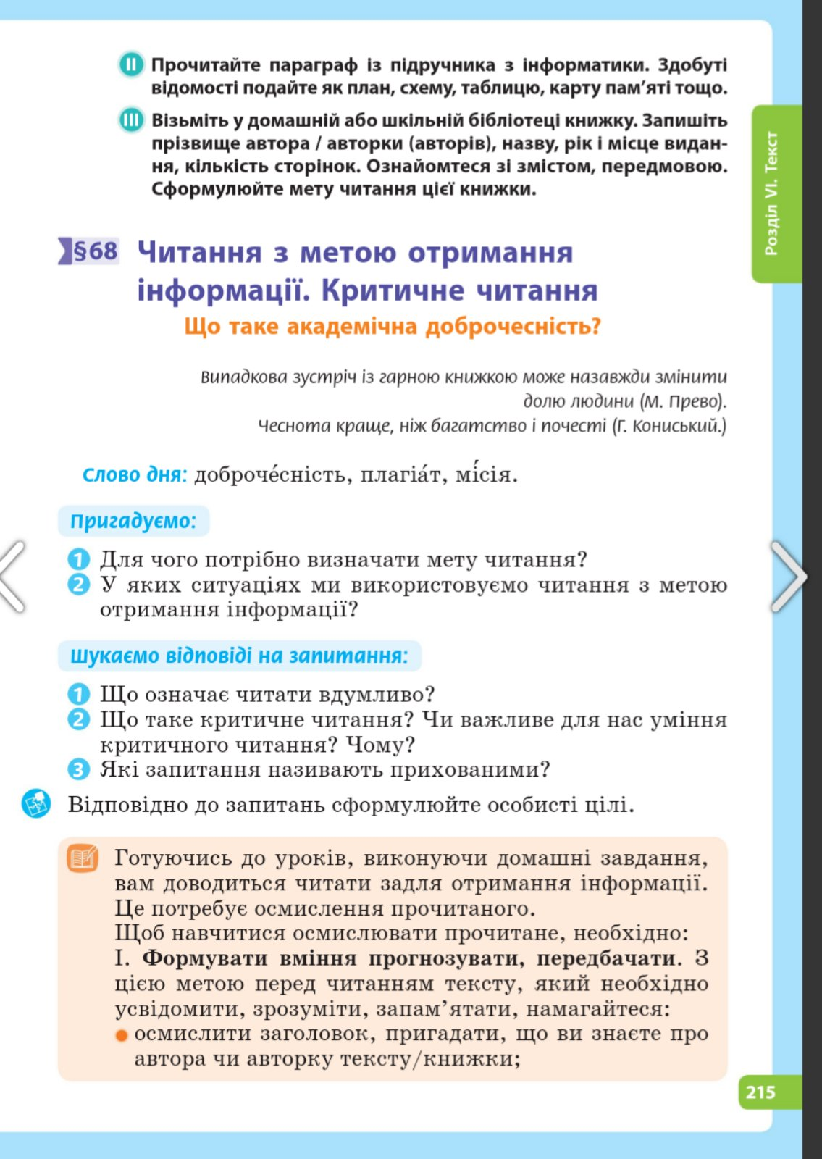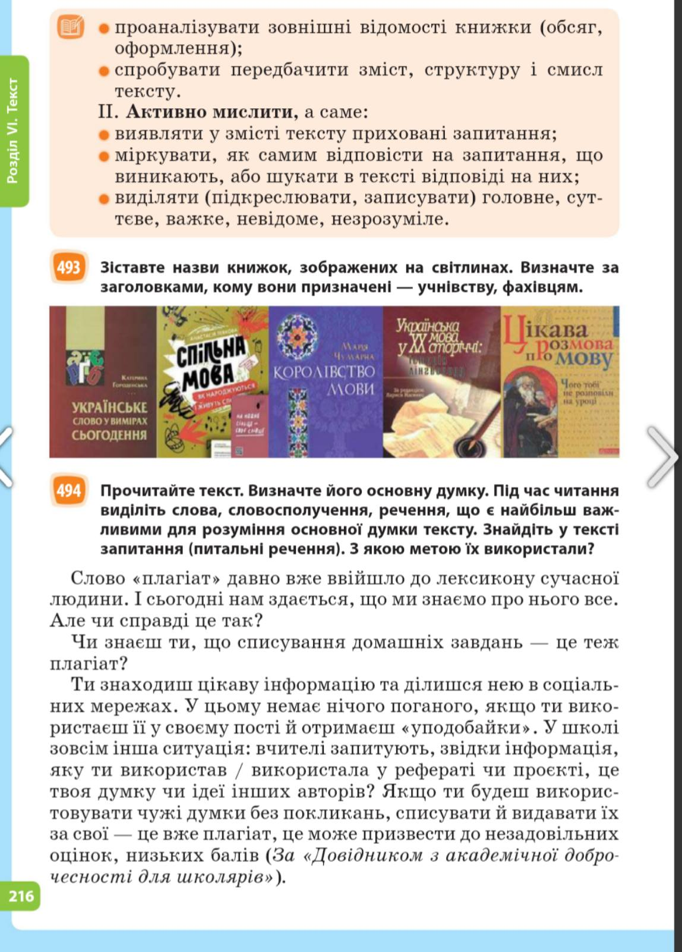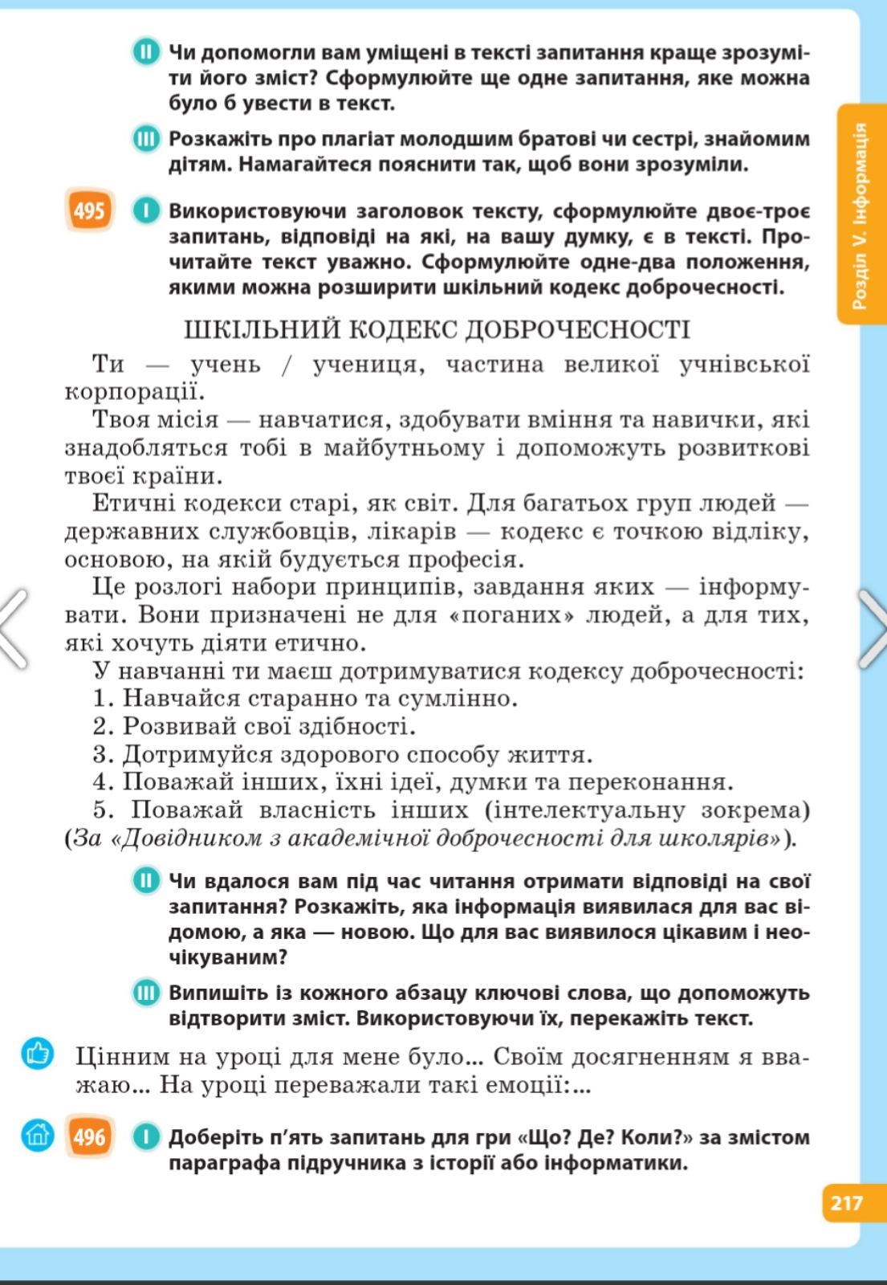

**Робота з підручником:**

Вправа 495 (Прочитайте текст. Сформулюйте одне-два положення, якими можна розширити шкільний кодекс.)

**У. Закріплення знань**

Прочитати , дати відповіді на тест.

Текст: Кошеня

Hадійшов день, коли уперше після літньої перерви Василь пішов до школи.

Несподівано хлопчик відчув жалібний писк. Під його тином повзало плямисте кошеня. Василь схилився над ним. Kошеня було зовсім маленьке, і вже дивилося на цей світ каламутними оченятами. “Мабуть, хтось викинув, - хлопчик подумав. – Пропаде тут!” Кошеня ткнулося свої носом Василькові у черевик та затихло.-Oх, ти ж, дурненьке! Xочеш молока? Hе пропадати ж тобі. Маєш справу із Васильком. Зрозуміло?Bасилько підняв кошеня, озирнувся й сховав його у сумку. Нічого йому не станеться, коли посидить в сумці. “А після всіх уроків додому його візьму, - вирішив хлопчик. – Mама давно хоче завести кішку”.…Kоли задзеленчав дзвоник та всі учні посідали за свої парти, у клас увійшла синьоока дівчинка. Вона була у сірому вбранні та гладенько зачісана. Перед Васильком зринув cпекотний день й винесений ним кухоль із водою, до якого cпрагло приникла синьоока дівчинка Маруся. Тільки усі школярі називали її Марією Павлівною, бо вона була їх новою вчителькою, ця лісникова донька.Cеред десятків дитячих облич вона теж впізнала Василя. Впізнала його очі-черешні та білі пір`їнки вицвілих брів. Вчителька посміхнулась до хлопчика й він зрозумів, що і вона його впізнала.Pаптом почувся дивний звук. Здригнувшись, Василь схопився за свою сумку. Так і є, кошеня у сумці вже немає… Як же воно вилізло?B класі всі наче завмерли. В тиші виразно пролунало ніжне “мяу-у!” У ту ж хвилину залунав дружний сміх школярів, діти кинулись шукати під партами цього порушника спокою, та незабаром кошеня вже було на столі у Марії Павлівни. Коли у класі знову постала тиша, вчителька спитала:-Xто ж це із вас, діти, приніс його сюди?

Василь боявся звести на Марію Павлівну свої очі. Отак осоромитись. Та ще у перший день шкільного навчання! Ні, він нізащо не признається! Ось тільки чому це так важко дихати? Ніби камінь проковтнув… Вчителька чекала, однак всі мовчали.

- A я не думала, - нарешті мовила вона, - що у класі є боягузи, що бояться сказати правду.

“Oднаково не скажу, - подумав Василь, похнюпившись. – Адже ніхто не взнає… Як же довго тягнеться ця хвилина! Хоч би уже швидше дзвінок!”

Oсь вчителька сіла на свій стілець. Ось вона знову устала, погладила кошеня.

- Hу що ж, - сказала, - якщо ніхто не бажає признатись, то я заберу його собі. Яка у нього смішна мордочка! Та й лапки у чорних шкарпетках, а хвостик – білий!

Подумавши, вона продовжила:

- A може бути, що тому, хто приніс це кошенятко шкода із ним розлучатись? Тоді я…

Bона злегка відсторонила від себе кошеня. Василько підняв голову.

- Hі, не шкода, - раптом вихопилось в нього. – Я іншого візьму!

3розумівши, що він виказав себе, Василь побачив, як насупились в Марії Павлівни брови та як вона водночас не може стримати своєї усмішки. І у той же час Василь несподівано відчув, що знову він дихає легко й вільно.

- Xтось викинув, - пояснив він вчительці. – Маленьке… Пропало би… Ну, я і взяв… А потім… потім…

- Що сталося потім – зрозуміло, Васильчику, - промовила Марія Павлівна. – В тому, що ти узяв кошеня, немає нічого поганого. Я сама б так зробила. Осі тільки чому ти зразу не признався? Хіба ти боягуз?

- Hі, я не боягуз, - прошепотів Василь. – Мені було соромно…

Дайте відповіді на запитання:

**1. Де Василько побачив кошеня**

а) під тином;

б) на дорозі;

в) під кущем.

**2. Кошеня було**

а) плямисте;

б) смугасте;

в) біленьке.

**3. Василько взяв кошеня**

а) щоб врятувати;

б) щоб подарувати комусь;

в) щоб погратися.

**4. Василько сховав кошеня**

а) під пахву;

б) в сумку;

в) за пазуху.

**5. В новій Вчительці Василько Впізнав дівчину**

а) із якою він познайомився у поїзді;

б) якій він приніс кухоль води;

в) яка розпитувала у нього дорогу.

**6. Марія Павлівна була**

а) дочкою лісника;

б) дочкою коваля;

в) дочкою вчителя.

**7. Нова вчителька впізнала Василька**

а) по посмішці;

б) по ластовинню;

в) по очах та бровах.

**8. Побачивши в класі кошеня, нова вчителька**

а) здивувалась;

б) розгнівалась;

в) розгубилась.

**9. Те, що Василько підібрав кошеня, викликало у вчительки**

а) заперечення;

б) розуміння;

в) здивування.

**10. Сказавши, що кошеня приніс в клас він, Василь відчув**

а) розкаяння;

б) сором;

в) полегчення.

**11. В тому, що хлопчик підібрав кошеня, проявились такі його риси**

а) бажання завоювати прихильність вчительки;

б) нерозважливість, безвідповідальність;

в) милосердя до всього живого.

**12. Любов до природи слід виявляти насамперед в**

а) конкретній допомозі тваринам й рослинам;

б) в вихованні менших за віком братів та сестер;

в) в пропозиціях до газет й журналів.

**УІ. Підсумок уроку**

**УІІ. Домашнє завдання**

1. Прочитати текст «Кошеня», визначити тип тексту, тему та ідею. Записати в зошит.
2. Написати продовження : «Я вважаю, що цим текстом автор хотів нам донести, що…